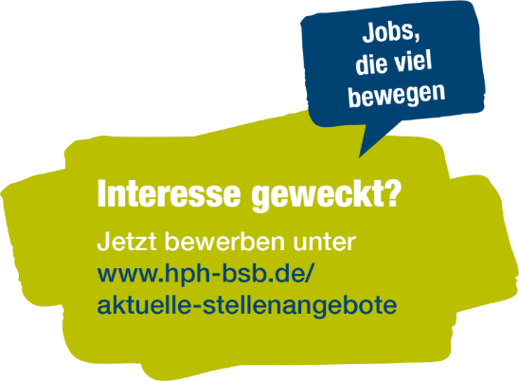Ein Bild, das Muster, nähen enthält.
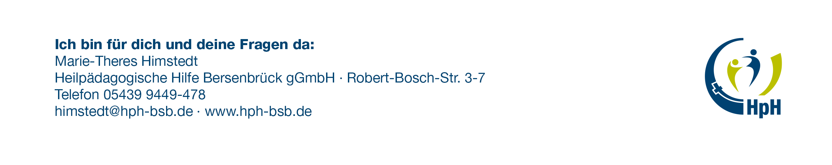

**Deine Aufgaben:**

* Beratung und Unterstützung der Beschäftigten
* Unterstützung im Berichtswesen
* Übernahme von pädagogischen und organisatorischen Aufgaben
* Begleitung und Entwicklung individueller Qualifizierungsmaßnahmen
* Erstellung der individuellen Teilhabeplanung in Zusammenarbeit mit Menschen mit Beeinträchtigungen

**Unser Angebot:**

* Einen Job, der dir Raum für eigene Ideen und Ausgestaltung lässt.
* Eine gute Bezahlung: leistungsgerechte Vergütung nach TVöD mit betrieblicher Altersvorsorge.
* Eine kontinuierliche Begleitung durch Einarbeitungspläne: Du kannst immer jemanden fragen!
* Ein professionelles Team, das sich laufend weiterentwickelt
* Schulungen: Entdecke mit uns dein Potential
* Nutze die 35 Einrichtungen der HpH für dich und deine Weiterentwicklung – auch nach deinem Anerkennungsjahr bieten sich dir bei uns viele Einstiegsmöglichkeiten!
* Wir reden nicht nur, sondern handeln auch im Sinne unserer Mitarbeitenden: Die HpH ist als familienfreundlicher Arbeitgeber zertifiziert.
* Gesundheitsfürsorge durch Hansefit und BUSINESSBIKE – jetzt auch für zwei Personen möglich!

Die Bersenbrücker Gemeinnützige Werkstätten GmbH hält 560 Arbeitsplätze für Menschen mit Behinderung an verschiedenen Standorten im nördlichen Landkreis von Osnabrück vor. Wir beliefern führende Wirtschaftsunternehmen der Region mit Fertigungsteilen und bieten Dienstleistungen in verschiedenen Bereichen an.

**HpH Bersenbrück gGmbH - Vielfalt leben**

**Fertig mit dem Studium – rein ins Berufsleben?**

**Mache bei der HpH dein Anerkennungsjahr als Sozialpädagoge/Sozialarbeiter (m/w/d)!**

Wir suchen zum 1. August in Bersenbrück eine*n  
**Sozialpädagogen/Sozialarbeiter (m/w/d) im Anerkennungsjahr #2023-79**

39 Stunden